Nota de Prensa Nº 036– 2012-GR.CAJ/DC.RR.PP.

Proyecto de Logros de Aprendizaje Prioridad de Gobierno Regional de Cajamarca
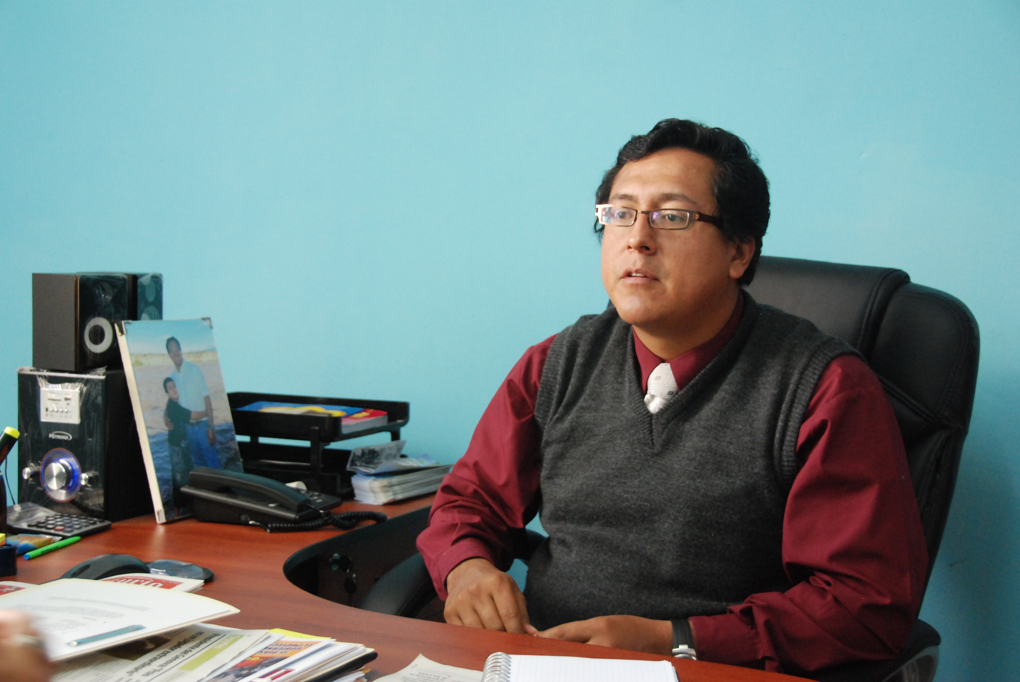
“GRC beneficiará a 5 000 profesores y más de 100 000 alumnos de toda la región cajamarca”.

Por: Eliana Torres Jiménez

Este año 2012 el Gobierno Regional de Cajamarca a través de la Gerencia de Desarrollo Social trabajarán conjuntamente con la dirección de educación para cumplir los objetivos planteados y evaluados para la ejecución de sus proyectos, los que se encuentran enfocados en temas de calidad y equidad de la educación en el nivel primario y secundario de la Región.

En el año 2011 uno de los proyectos de mayor impacto fue el mejoramiento de la calidad en educación, se logro organizar redes educativas en un promedio de 370 en toda la región cajamarca, así de esta manera se organizo a las instituciones educativas de zonas rurales mejorando sus capacidades de gestión tanto en los recursos de infraestructura, materiales, planificación del tiempo, mejora en el manejo de capacidades, todo esto en beneficio para los alumnos de las distintas zonas rurales del departamento.

Uno de los principales proyectos para este año 2012 es mejorar la educación rural, a través de los distintos programas que se vienen trabajando con el sector educación, con el fin de acortar la distancia que aqueja a los alumnos que vienen de las zonas más alejadas de los distintos centros de estudios ubicados en las zonas rurales de la Región Cajamarca.
Este año se continurá con los ocho (8) proyectos de logro de aprendizaje en comunicación integral y lógico matemática,el programa consiste en la entrega de material didáctico y capacitación a docentes ,se tiene previsto la distribución del material los meses de abril y mayo del presente año.
Los beneficiados directos son cerca de 5 000 profesores y más de 100 000 alumnos de toda la región cajamarca, los proyectos en su conjunto contaron con el monto de 26 millones de soles , de los cuales gran parte ya se invirtió en el año 2011, contando para este año con un presupuesto de 18 millones de soles de inversión.
El Profesor Wilson Baca Altamirano dijo: “ desde la sub gerencia venimos trabajando en el tema de la educación superior tecnológica, iniciaremos proyectos para aprovechar la potencialidad que tienen los egresados de estas instituciones, impulsando políticas para lograr la acreditación , de esta manera garantizar la calidad de la formación de los egresados, pudiendo contribuir con el desarrollo de la región cajamarca, formando emprendedores, empresarios, mando medio, mando técnico, que necesitamos para poder aprovechar las ventajas productivas y laborales que tenemos en la región ”.
El Gobierno Regional de Cajamarca ha planteado seis (6) ejes temáticos de gran importancia para priorizar la educación en las región:
- Eje temático de sociedad educadora.
- Eje temático de gestión participativa democrática .
- Eje temático de de escuelas innovadoras.
- Eje temático de selección y formación docente.
- Eje temático de educación equitativa e inclusiva.
- Eje temático de educación superior tecnológica y técnica.
Es importante conocer los temas estratégicos de intervención para educación dentro de la agenda social:

Tema | Objetivo | Estrategia
Acceso a la educación inicial y secundaria. | eniIncrementar la cobertura y la calidad de la educación, inicial, primaria y secundaria. | Gestión de presupuesto.  Gestión de plazas docentes.  Implementación de la campaña regional.  Fortalecimiento de los CONEIS(consejo educativo institucional).
Incremento de logros de aprendizaje en comunicación integral y lógico matemático en el III ciclo. | Incrementar los logros de aprendizaje en comunicación integral y lógico matemático en el III ciclo. | Elaboración de políticas de incentivos.  Diseño y establecimiento de sistemas de intercambio para estudiantes y docentes.  Asignación racional de presupuesto.  Fortalecimiento de las redes educativas  Monitoreo y evaluación de logros de aprendizaje.
Incremento de docentes quechua y awajun. | Incentivar y mejorar la capacidad de gestión intercultural a nivel regional y cumplir un rol activo en la defensa de los derechos de la educación. | Fortalecimiento del área de gestión pedagógica.  Elaboración de un programa de formación de alto nivel en diversidad cultural a tomadores de decisiones.  Establecimiento de un sistema de monitoreo y evaluación de la educación intercultural.

Se agradece su difusión.
Cajamarca, 24 de enero de 2012.

DIRECCIÓN DE COMUNICACIÓN Y RELACIONES PÚBLICAS
¡POR UNA GRAN REGIÓN!

